Mise en contexte :

Enregistrer un bloc-notes pour la classe

Si vous avez créé un bloc-notes que vous désirez mettre à la disposition de vos étudiants. Vous ne voulez pas que ce bloc-notes soit collaboratif et vous souhaitez que chaque étudiant puisse le personnaliser. Cette procédure présente les étapes pour y parvenir. Elle peut être réalisée autant par les professeurs que les étudiants.

OneNote est la nouvelle appellation de OneNote 2016 et n’est pas la même application que OneNote Windows 10.

Assurez-vous d’avoir l’application OneNote installée sur votre ordinateur avant de débuter la démarche https://www.onenote.com/download?omkt=fr-FR .
Pour faire suite au téléchargement de l’application, épingler cette dernière dans la barre des tâches.

démarche pour le professeur :

- Ouvrir le bloc-notes à partager avec l’application OneNote.
- Cliquer sur Fichier.
- Cliquer sur Exporter.
- Cliquez sur Bloc-notes.
- Cliquer sur Package OneNote.
- Enregistrer dans le dossier de votre choix.
- Ensuite, ouvrir l’équipe MS Teams
- Cliquer sur Fichiers.
- Cliquer sur Supports de cours.
- Cliquer sur Charger.
- Cliquer sur Fichier.
- Sélectionner le package OneNote que vous désirez déposer dans le dossier afin que les étudiants puissent éventuellement télécharger leur copie du bloc-notes.
Fin de la procédure

démarche pour l’étudiant :

- Ouvrir l’équipe Teams du cours-groupe.
- Dans le canal Général, cliquer sur Fichiers.
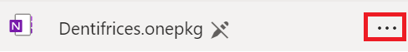
- Cliquer sur Supports de cours.
- Cliquer sur les Autres options (…)
- Cliquer sur Télécharger puis sur l’affichage du téléchargement.
Une fenêtre s’ouvrira afin de vous permettre d’effectuer la décompression du package OneNote.
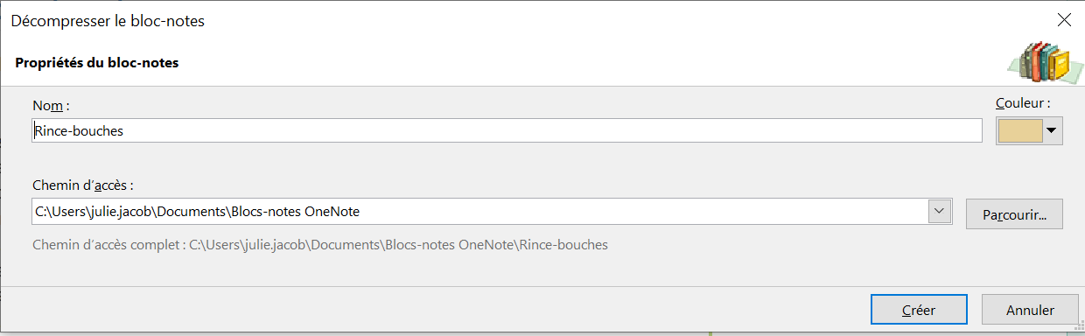
- Si le chemin d’accès ne vous convient pas, sélectionner l’endroit désiré.
- Cliquer sur Créer.
Le package se décompressera et il s’ouvrira dans OneNote.
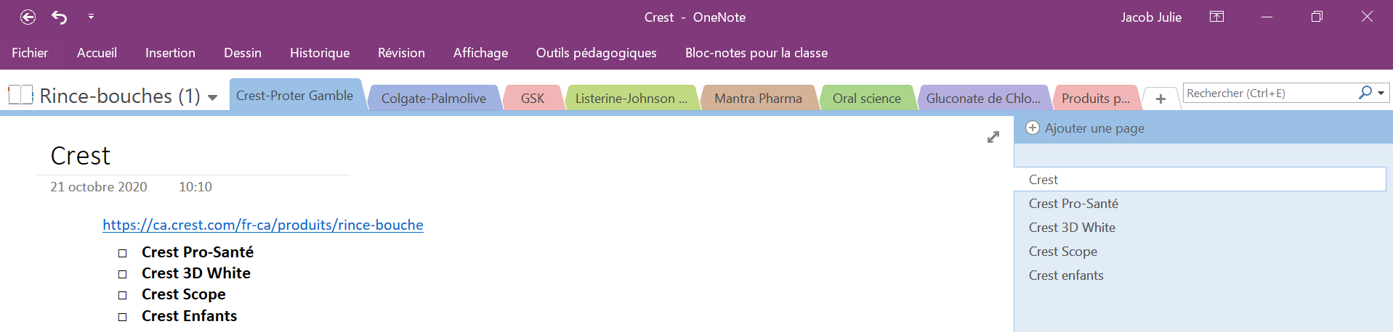
- Pour rouvrir le bloc-notes suite à sa fermeture, vous n’avez qu’à cliquer sur l’icône OneNote situé dans la barre des tâches.
Fin de la procédure

